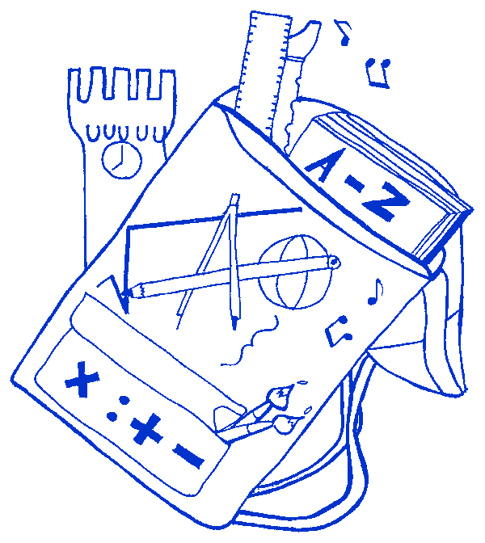

ISTITUTO COMPRENSIVO
“Severino Fabriani”
SPILAMBERTO (MO)
Scuola dell’Infanzia “Don Bondi” Spilamberto - Scuola dell’Infanzia “G. Rodari” S .Vito
Scuola Primaria “G. Marconi” Spilamberto - Scuola Primaria “C. Trenti” S.Vito

Scuola Secondaria di 1° grado “S. Fabriani” Spilamberto
Viale Marconi, 6 – 41057 SPILAMBERTO (MODENA)
Tel. 059 - 784188 Fax 059-783463
E-mail: istcomspil@tsc4.com - moic81800t@istruzione.it
sito web: www.icfabriani.it
Codice Fiscale 80010130369

Prot.nr. 5083/A19 Spilamberto, 11/11/2013

Ai Componenti il Consiglio d’Istituto

______________________________

e p.c. Al Personale ATA

All’Albo delle scuole

Oggetto: Convocazione Consiglio d’Istituto

Il Consiglio d’Istituto viene convocato presso la sede dell’Istituto martedì 26 novembre 2013 alle ore 18,30 con il seguente o.d.g.:

- approvazione verbali delle sedute precedenti (20/9 e 19/10);
- risultati prove INVALSI;
- variazioni di Bilancio e.f. 2013;
- radiazione residui attivi e passivi;
- esperti esterni;
- acquisto di beni e servizi;
- soggiorno studio in Inghilterra;
- piano viaggi d’istruzione;
- accordi, convenzioni, progetti;
- comunicazioni del Presidente del Consiglio d’Istituto;
- comunicazioni del Dirigente Scolastico.

IL PRESIDENTE DEL C.D.I.
Paride Neri

Allegati:
- verbale seduta del 19/10/2013

